Орган опеки и попечительства управления по образованию, спорту и туризму Вилейского райисполкома
8- 0 1771 - 2-47-18
Государственное учреждение образование «Вилейский районный социально – педагогический центр»
8 -0 1771 - 2-43-54
Горячая линия ГУВД Мингорисполкома
8-017- 229-40-01
Городской клинический детский психиатрический диспансер
г. Минска
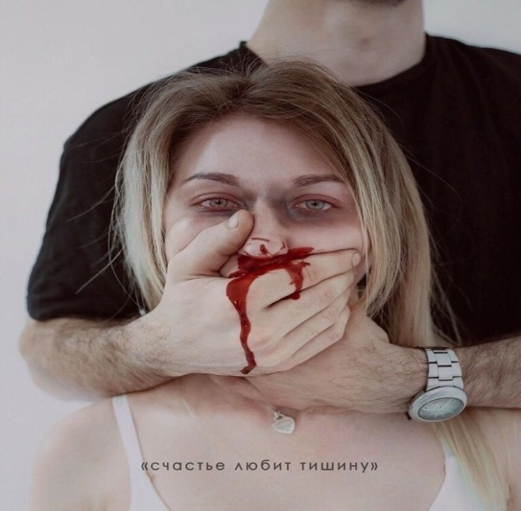
8-017-246-03-03

НЕ оставайтесь со своей проблемой наедине!
СТОП – НАСИЛИЕ!
Куда можно обратиться
за помощью?
Если вашей жизни угрожает опасность, необходимо вызвать милицию.
Отдел внутренних дел Вилейского райисполкома
8- 0 1771- 5-48-58
Государственное учреждение «Вилейский территориальный центр социального обслуживания населения»
8- 0 1771 - 3-63-17
Телефон круглосуточного доступа в «кризисную комнату»
8 -0-44- 456-72-34
Учреждение здравоохранения «Вилейская центральная районная больница»
8- 0 1771- 5-53-43
Телефон «Доверия» МВД по вопросам домашнего насилия и жестокого обращения с детьми
+375 17-218-72-22
Городское общественное объединение обращения с детьми
(ул. Киселева, 25. кв.8)
«Дети – не для насилия»
+375 17-283-13-26
Общественное объединение «Белорусская ассоциация молодых христианских женщин»
8 (033) 603-20-32 (время работы с 9.00 до 20.00)
Общественное объединение «Радислава»

8 -017-280-28-11
Контактный телефон прихода Храма Преподобной Марии Египетской в г. Вилейки
8 - 01771 -2-48-37

